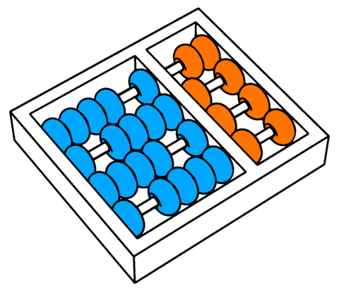

Relatório de desenvolvimento das atividades
Instituto de Computação - Universidade Estadual de Campinas
Allan M. de Souza, Rafael O. Jarczewski

Nome:
RA:

Descrição de como foi realizado o ataque com prints. Deve ser capaz de replicar o ataque seguindo a sequência de passos utilizada no ambiente disponibilizado.

Detalhe como foi o processo para obtenção do número de sequência (ISN).

